电子科技大学
计算机科学与工程学院

标 准 实 践 报 告

（实践）课程名称 人工智能应用与挑战

电子科技大学教务处制表

电 子 科 技 大 学
实 践 报 告
学生姓名：徐悦桐 学 号：2023080908027 指导教师：文泉
实践地点：A2-413-2 实践时间：第7周周日上午8：30-11：30
一、实践室名称： 计算机学院实践中心
二、实践作业名称：MNIST手写字符识别
三、实践学时：2学时
四、实践原理：
（1）多层感知机（MLP, Multilayer Perceptron）
定义一个简单的多层感知器，一共三层，两个大小为100的隐层和一个大小为10的输出层。因为MNIST数据集是手写0到9的灰度图像，类别有10个，所以最后的输出大小是10。最后输出层的激活函数是Softmax，所以最后的输出层作为分类器。
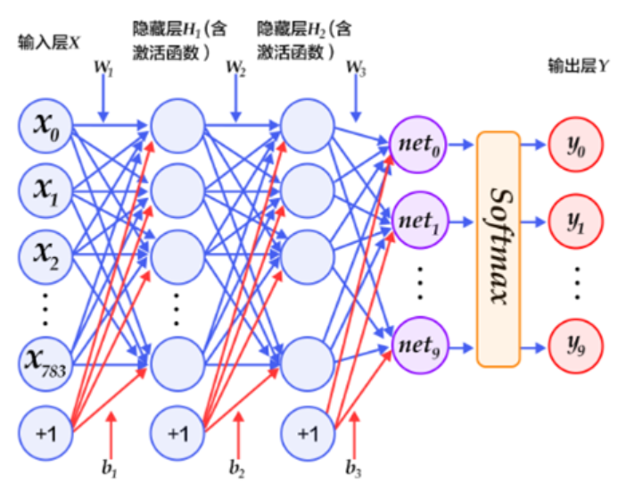
本次实验中的多层感知器的结构是：输入层→隐层→隐层→输出层。
三．实验内容：
MNIST 数据集包含60000幅训练图像和10000幅测试图像。分为图像和标签，图像是28*28的像素矩阵，标签为0~9共10个数字。本次实验将在MNIST手写数字数据集上进行图像分类任务。
五、实践目的：
学习华为ModelArts平台及MindSpore框架，并利用编程实现MLP神经网络，理解全连接神经网原理。
六、实践内容：
MNIST 数据集包含60000幅训练图像和10000幅测试图像。分为图像和标签，图像是28*28的像素矩阵，标签为0~9共10个数字。本次实验将在MNIST手写数字数据集上进行图像分类任务。
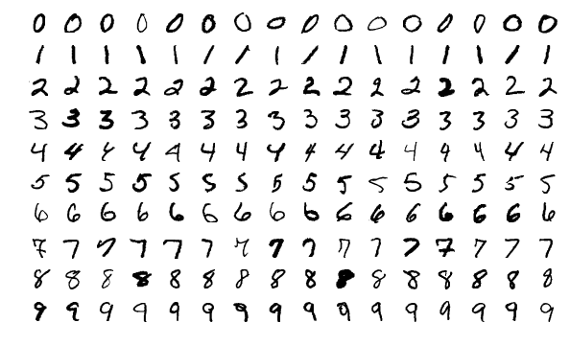
要求：
（1）提交源代码及可执行文件。
（2）提交实验报告，内容包括：对代码的简单说明、运行结果的截图及说明、在训练完成之后使用网络进行批量预测等。
（3）更改实验的超参数或网络结构进行对比实验，记录实验结果差异并解释造成结果差异的成因。
注：如用更改了网络结构、使用其他训练技巧或使用了其他的激活或者优化函数（加分项），请加以说明。
七、实践器材（设备、元器件）：
PC微机一台
八、实践步骤：
1. 使用实验提供的基础网格结构，即输入层、隐藏层、隐藏层、输出层的结构；并保持超参数不变，学习率lr=0.01, num_epochs = 10;保持使用softmax交叉熵函数，0.9动量因子的Momentum优化器：
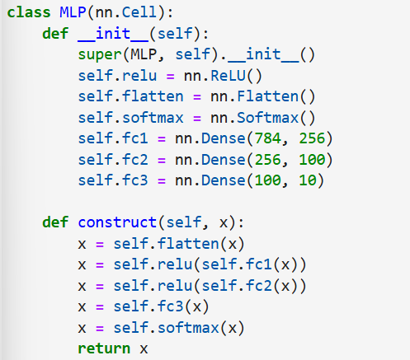
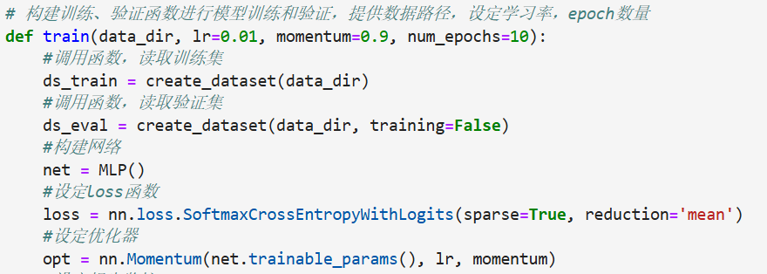
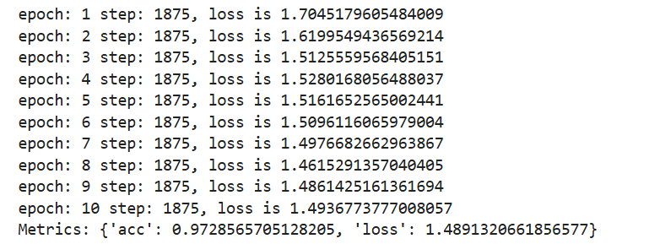
2. 在现有的数据增强方法：调整图像大小、归一化等基础上，引入其他数据增强方法：随机旋转5度，随机水平翻转，随机垂直翻转
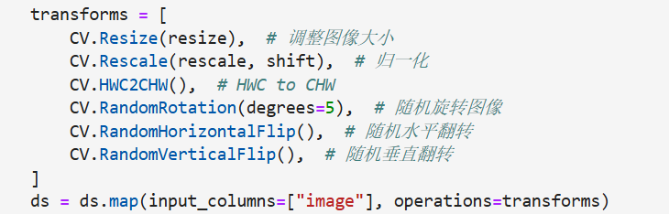
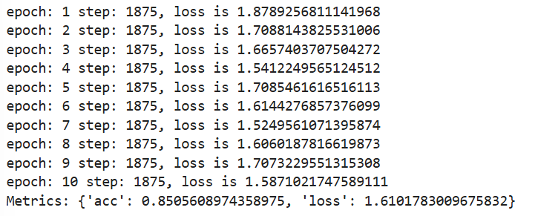
这里效果并不好，经分析可能是：
手写数字具有方向性，如果进行水平翻转或垂直翻转，会破坏数字的结构，导致错误识别；例如：”6”和”9”反转后会相同;旋转角度过大也可能导致一个数字与其他数字相近。因此，逐渐减小随机旋转的角度，去掉随机垂直和水平翻转：
下面分别尝试5度、1度、4度：
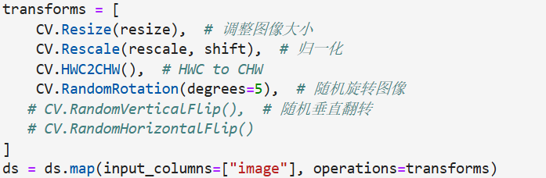
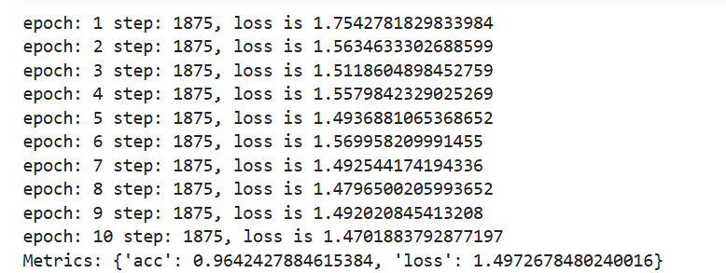
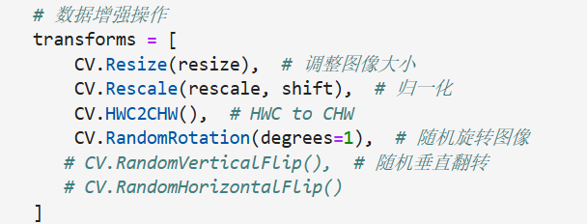
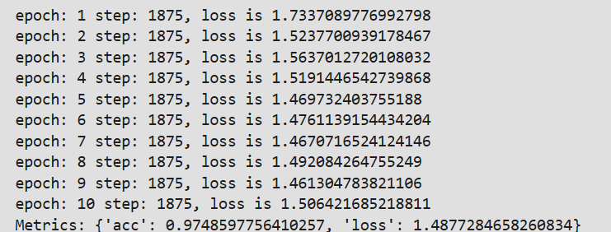
尝试1、4、5度三个参数，5度效果欠佳，1度和4度结果大致相同，多次测试几乎每次都比原始效果略好；
保持随机旋转1度，增加训练轮数至20轮
3. 在此基础上，尝试Adam优化器：由于Adam优化器学习率一般设置为10的-5次幂到10的-3次幂，因此在0.01学习率的情况下，效果很差；(后面还有对此的尝试)
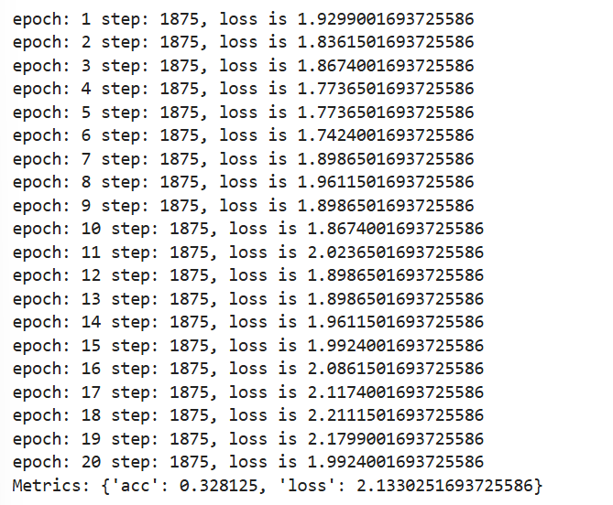
4. 引入早停策略，4轮无明显改进即停止，由于训练轮数很少，并没有触发
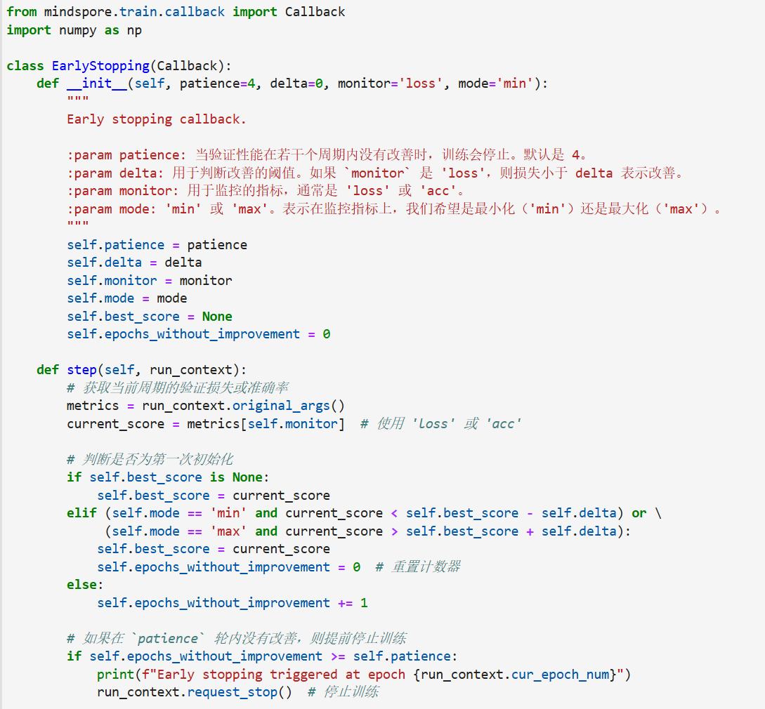

5. 在前面基础上，使用更深的神经网络，并引入BN层，其具有一定的正则化效果，可以减少过拟合; 更深的网络通常伴随更低的学习率和更多的轮次，因此调至学习率0.001，轮次20次：该种组合得到了最佳准确率
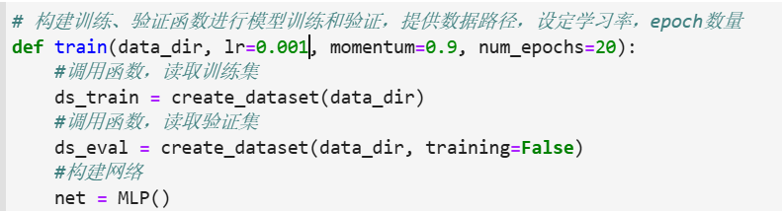
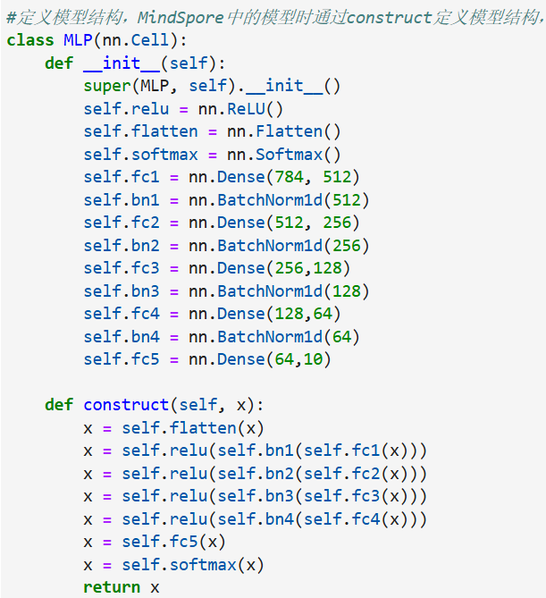
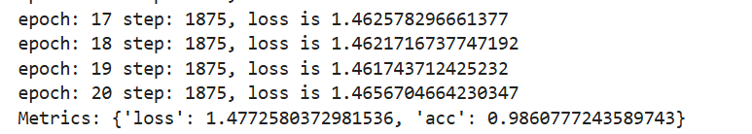
6. 再次尝试Adam优化器，lr = 0.001
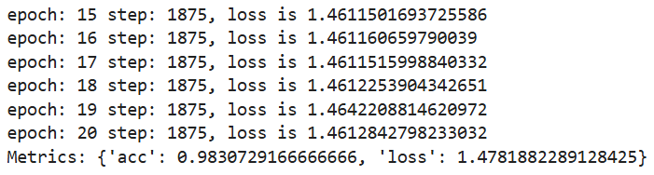
调整lr = 0.0005,结果几乎没有变化，均略差于原优化器
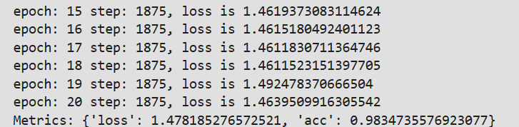

九、实践数据及结果分析：
本实验使用MNIST手写数字数据集，其包含60000幅训练图像和10000幅测试图像，图像为28*28的像素矩阵，标签为0-9共10个数字。实验结果汇总如下：
改进手段 | Acc
原始 | 0.9728565705128205
随机旋转5度、水平、垂直翻转 | 0.8505608974358975
随机旋转5度 | 0.9642427884615384
随机旋转1度(后续保持) | 0.9748597756410257
增加训练轮数至20轮(后续保持) | 0.9788661858974359
Adam优化器 | 0.328125
更深的网络，引入BN，lr=0.001,epoch=20(最佳) | 0.9860777243589743
Adam优化器：lr=0.001 | 0.9830729166666666
Adam优化器：lr=0.0005 | 0.9834735576923077
实验过程采用不同数据增强手段、优化器、网络结构进行尝试，最终在改用：随机旋转1度、使用更深的网络、引入BN、学习率0.001、训练轮次20轮的情况下得到了最大。
十、实践结论：
实验最终取得的最大准确率为0.986，在原本基础上提升了0.01。
十一、总结及心得体会：
1. 实验通过华为云平台进行，熟悉了华为OBS桶的创建及上传对象操作，以及jupyter notebook的创建与使用，注意OBS和ModelArts需要选择同一地区；
2. 尝试了不同超参数，了解了不同超参数对网络的大致影响；
3. 调整网络结构，换用优化器等操作，体会不同网络在不同任务的优势所在。
十二、对本实践过程及方法、手段的改进建议：
由于本实验更注重于参数的调整对效果的影响，因此没有改用更复杂的网络，后续可以尝试使用更适合于手写数字识别的网络，尝试引入卷积等。
报告评分：
指导教师签字：

电 子 科 技 大 学
实 践 报 告
学生姓名：徐悦桐 学 号：2023080908027 指导教师：文泉
实践地点：A2-413-2 实践时间：第7周周日上午8：30-11：30
一、实践室名称： 计算机学院实践中心
二、实践作业名称：LeNet图像分类
三、实践学时：2学时
四、实践原理：
在LeNet模型的经典实验中，卷积神经网络被证明能够更好的利用图像的结构信息。它包含了深度学习的基本模块：卷积层，池化层，全连接层。
下面定义了一个较简单的卷积神经网络。显示了其结构：输入的二维图像，先经过三次卷积层、池化层和Batch_norm，再经过全连接层，最后使用softmax分类作为输出层：
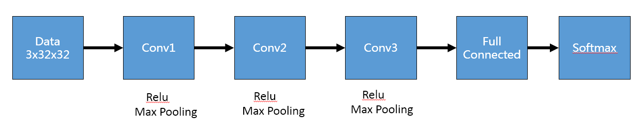
五、实践目的：
利用ModelArts平台编程实现LeNet神经网络算法；理解卷积神经网原理。六、实践内容：
使用CIFAR10数据集。CIFAR10数据集包含60,000张32x32的彩色图片，10个类别，每个类包含6,000张。其中50,000张图片作为训练集，10000张作为验证集。
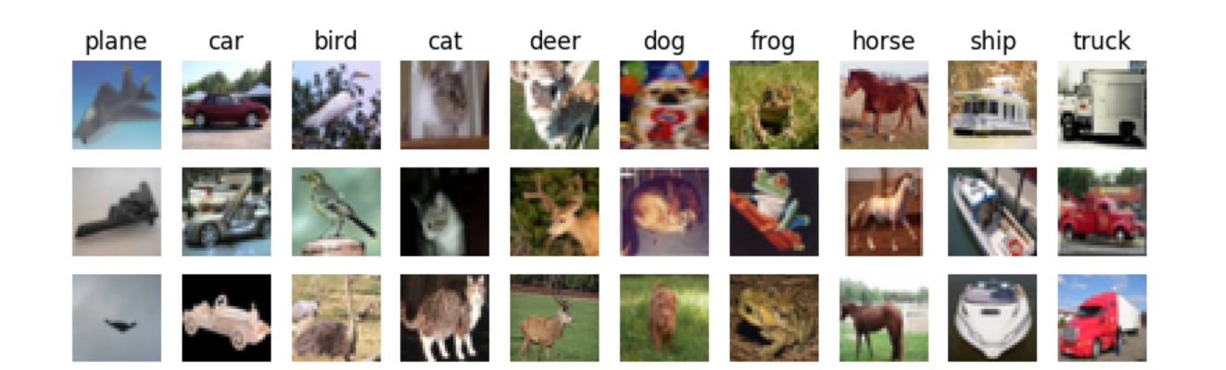
使用训练集对网络进行训练，再预测测试集中每个样本的标签，并输出预测准确率。
要求：
（1）提交源代码及可执行文件。
（2）提交实验报告，内容包括：对代码的简单说明、运行结果的截图及说明、在训练完成之后使用网络进行批量预测等。
（3）更改实验的超参数或网络结构进行对比实验，记录实验结果差异并解释造成结果差异的成因。
注：如用更改了网络结构、使用其他训练技巧或使用了其他的激活或者优化函数（加分项），请加以说明。
注意：实验报告中，需指明模型使用的激活函数和优化器，以及其他的超参数，并与相应的源码对应。

七、实践器材（设备、元器件）：
PC微机一台
八、实践步骤：
1. 使用实验提供的基础卷积网络结构，即经过三次卷积层、池化层，再经过全连接层，最后通过softmax作为输出层。初始学习率，训练轮次与实验a相同
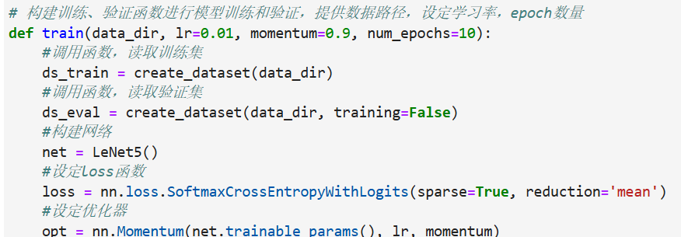
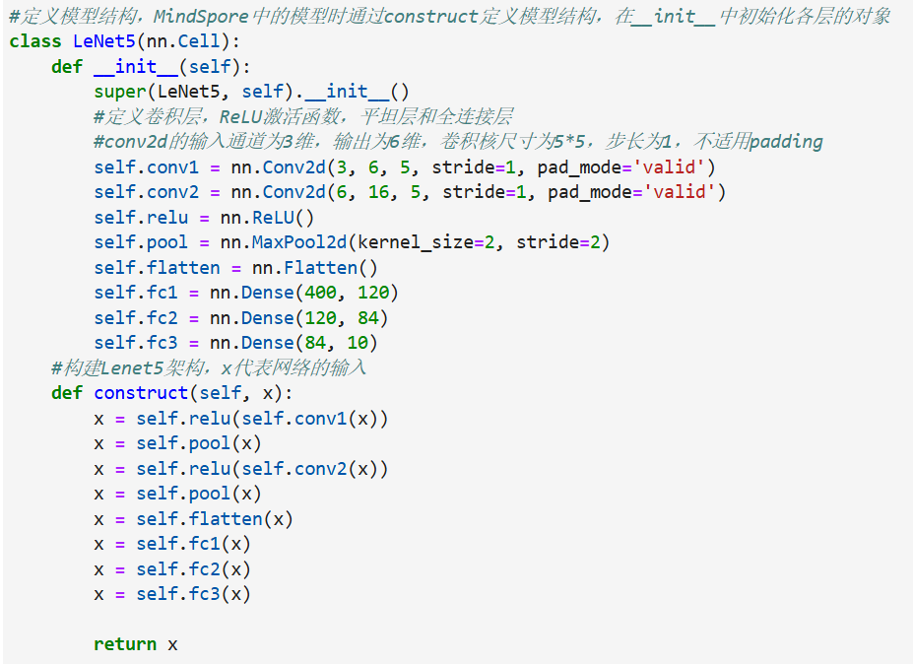
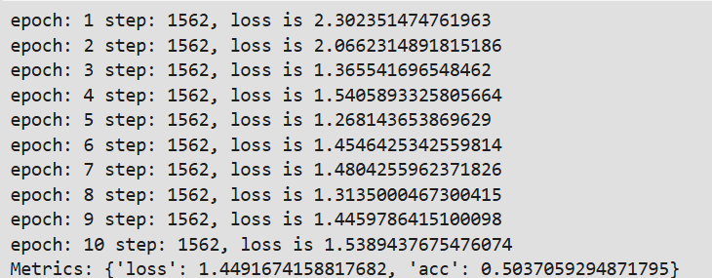
2. 同实验a，增加其他数据增强操作，随机垂直水平翻转依旧效果较差，仍然选择随机旋转1度，准确率稍有提升。
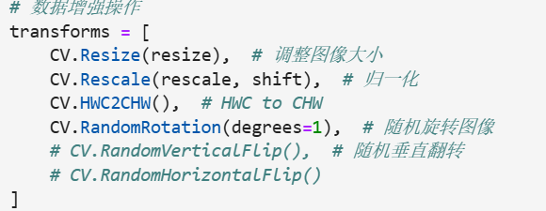
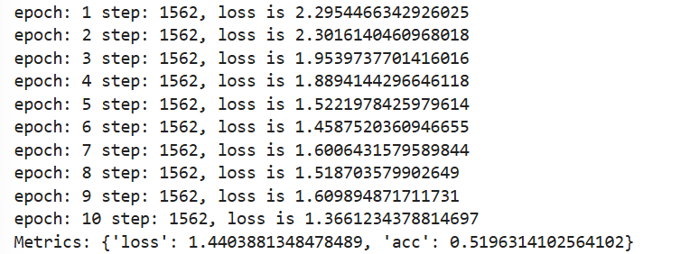
3. 同样尝试使用Adam, 还是由于此时的学习率并不适用于Adam，出现效果非常差的情况:
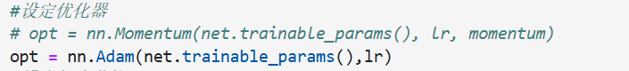
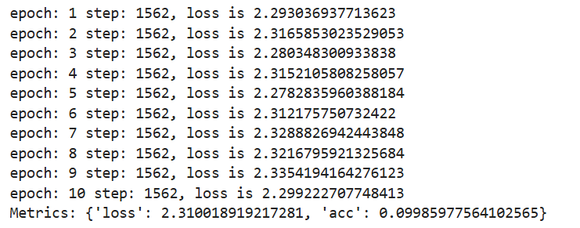

4. 使用更深的网络，引入BN，降低学习率为0.001，提高训练轮次为20，保持使用Adam优化器。可以看到，一旦初始学习率到了Adam的适用范围，其效果一般较好。
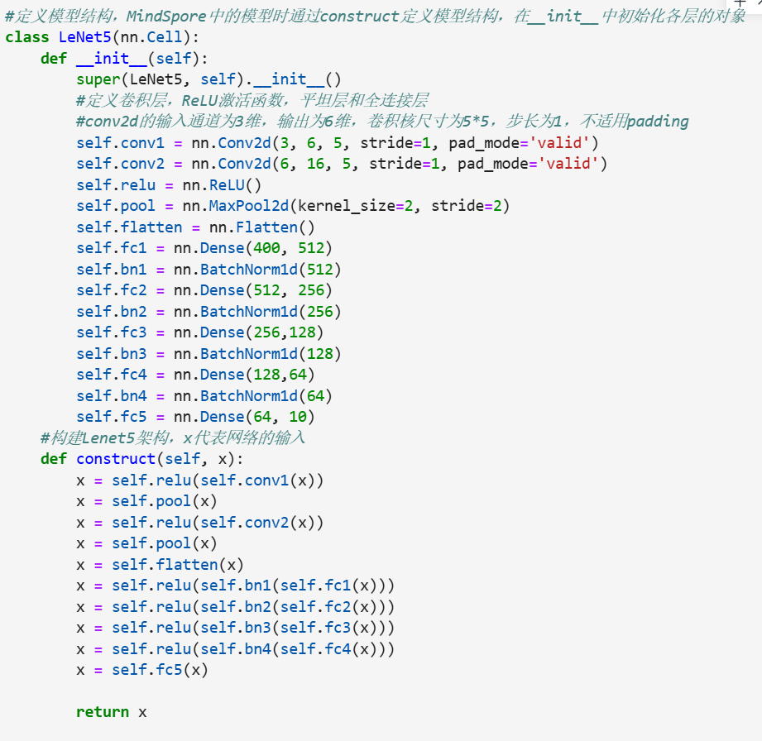
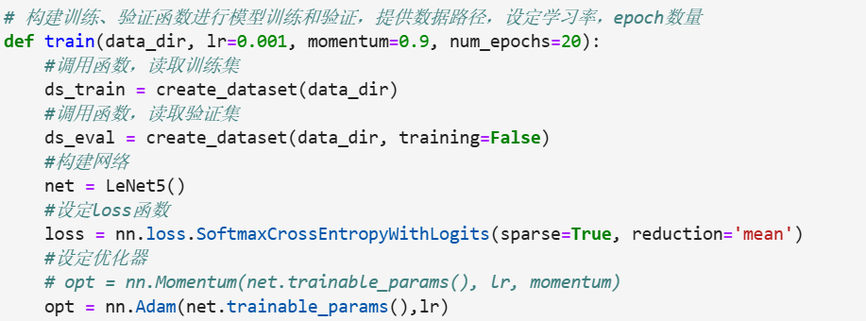
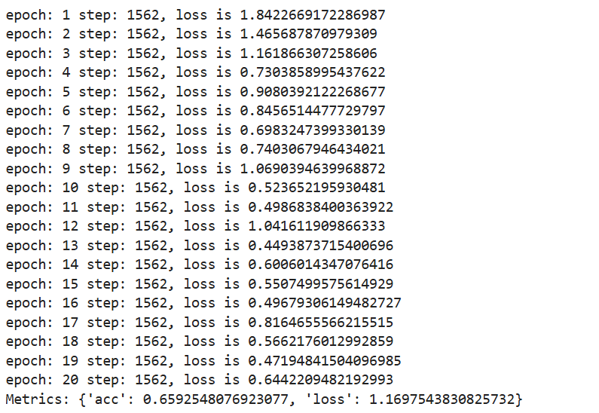

5. 尝试使用dropout层，继续下降学习率至0.0005，训练轮次提高至50轮。Dropout全连接层通常丢弃0.5，卷积层或输入层通常丢弃0.1-0.2, 得到了较好效果
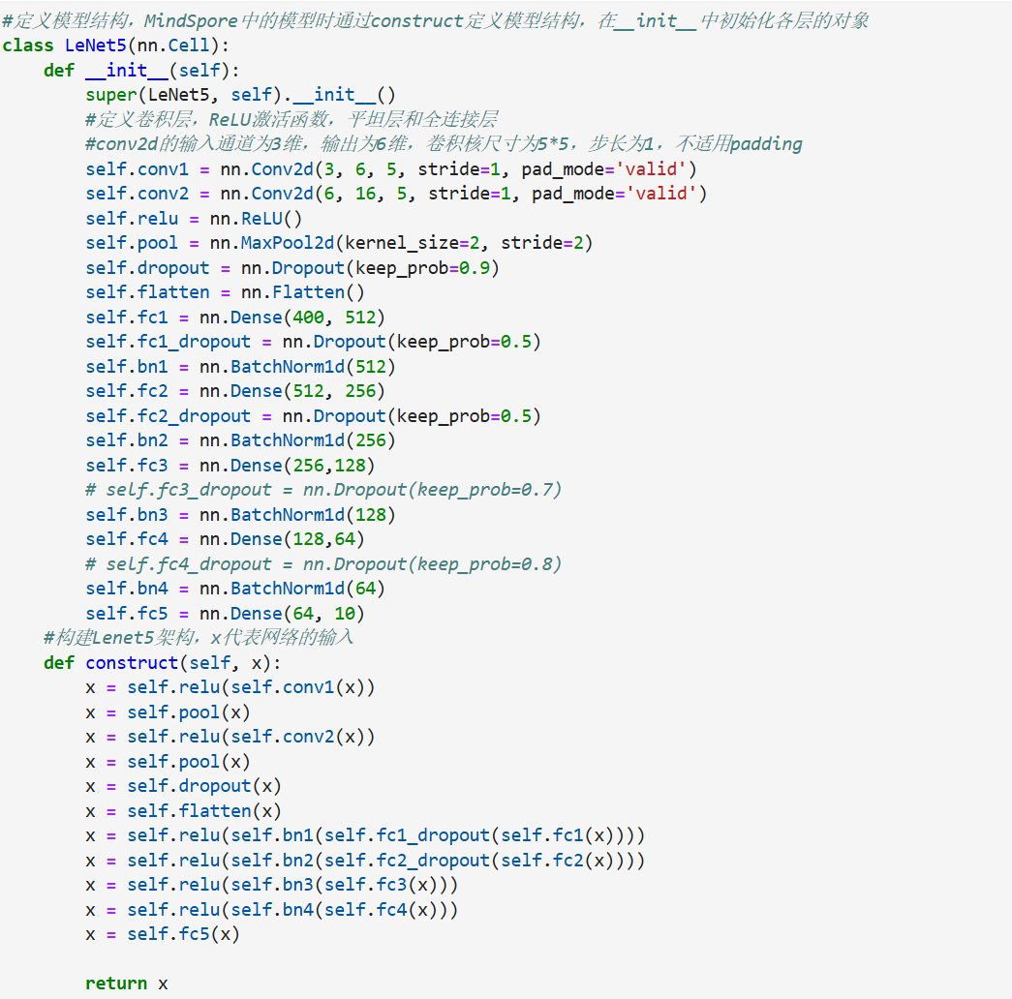
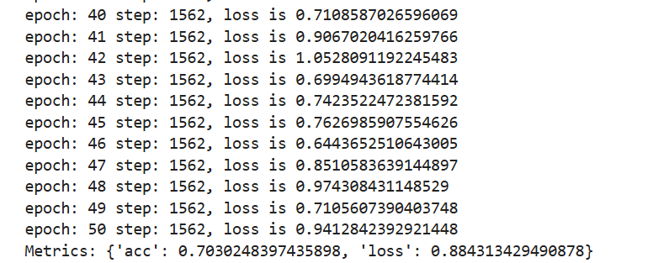
此结果后续未能再次复现出来
6. dropout引入使得准确率大大提升，保持0.0005的学习率和50轮的训练，继续换用dropout参数
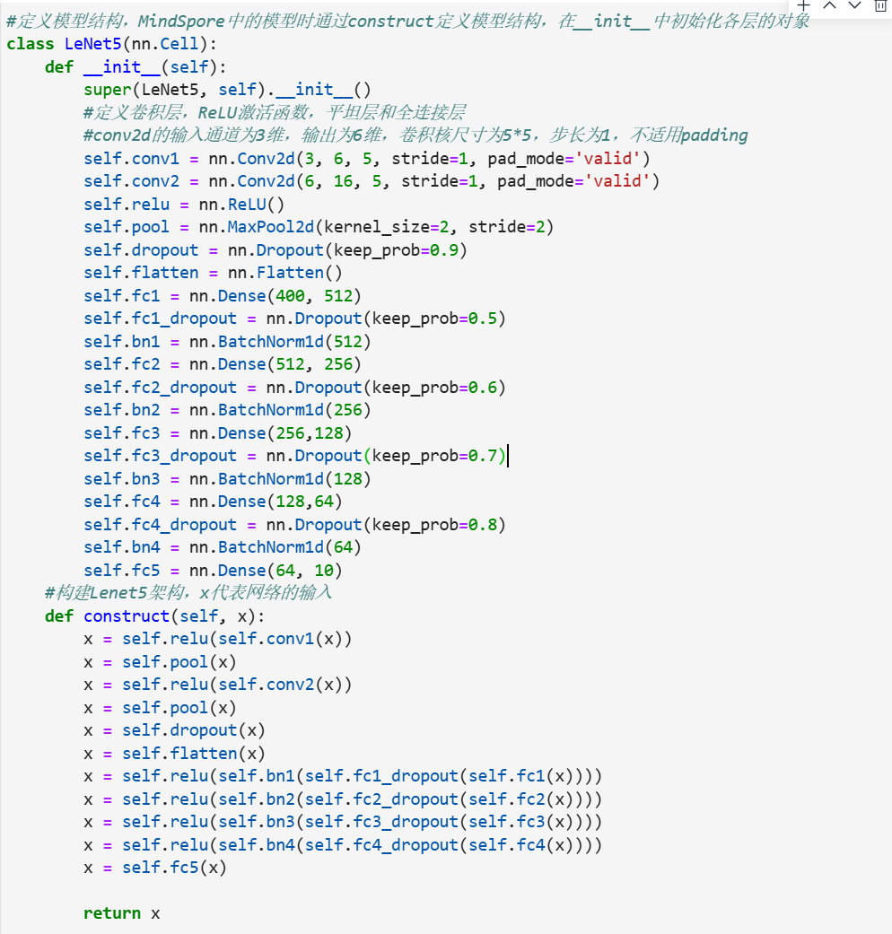
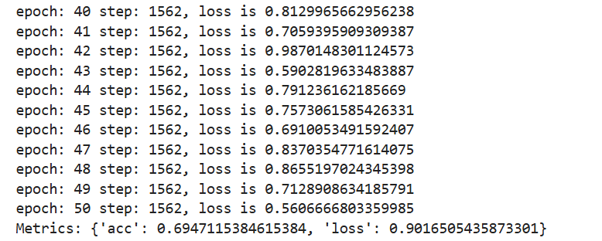
7. 继续换用dropout参数，正确率未能达到0.7，但能够稳定在0.69以上
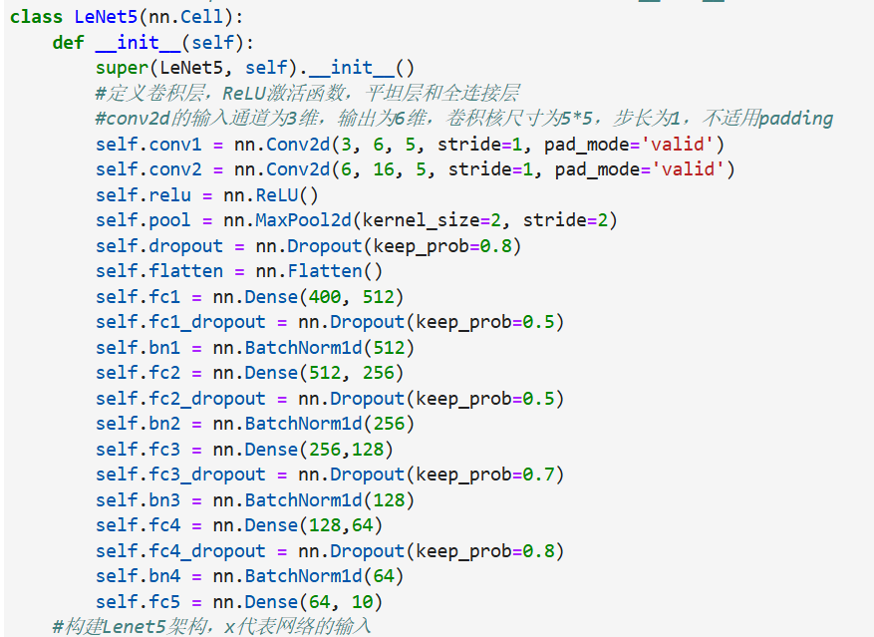
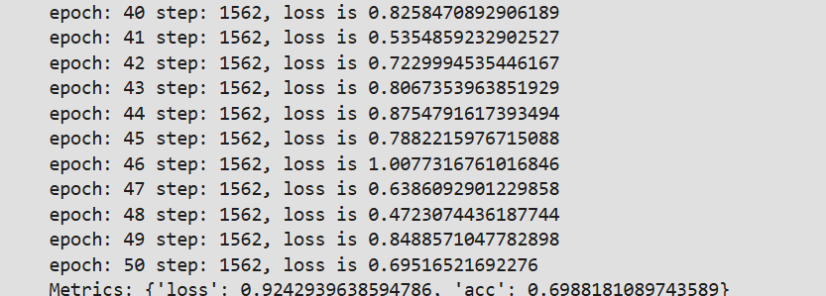
九、实践数据及结果分析：
本实验使用数据集CIFAR10进行图片分类，其包含60,000张32x32的彩色图片，10个类别，每个类包含6,000张，其中5,000张图片作为训练集，10000张作为验证集。实验结果汇总如下：
改进手段 | Acc
原始 | 0.5037059294871795
随机旋转1度(后续保持) | 0.5196314102564102
Adam优化器(后续保持) | 0.09985977564102565
更深的网络,引入BN,lr=0.001,epoch=20(保持网络) | 0.6592548076923077
Dropout层，lr=0.0005,epoch=50，不同参数 | 0.7030248397435898
 | 0.6947115384615384
 | 0.6988181089743589
实验过程采用不同数据增强手段、优化器、网络结构进行尝试，最终在改用：随机旋转1度，改用Adam优化器，使用更深的网络，引入BN，学习率0.0005，训练轮次50轮的情况下能够得到稳定的最大准确率。
十、实践结论：
实验最终取得的最大准确率为0.6988181，在原本基础上提高了近0.2.
十一、总结及心得体会：
本实验通过进行图片分类，学习了卷积层和全连接层的应用，最终将正确率由0.5调整至0.698
1. 对于不同优化器，适用的学习率范围一般不同，选择不适用当前优化器的学习率会导致结果明显变差；
2. 一般更深的神经网络伴随着更低的学习率以及更多的学习轮次；
3. Dropout层的引入能够使模型稳定性增强，同时避免过拟合，但调参时需要注意选择参数，以避免过度丢弃信息。
十二、对本实践过程及方法、手段的改进建议：
仍然可以尝试更复杂的网络架构；对于更深更复杂的网络，可以尝试不同的正则化技术，确保不会出现过拟合现象。
报告评分：
指导教师签字：

